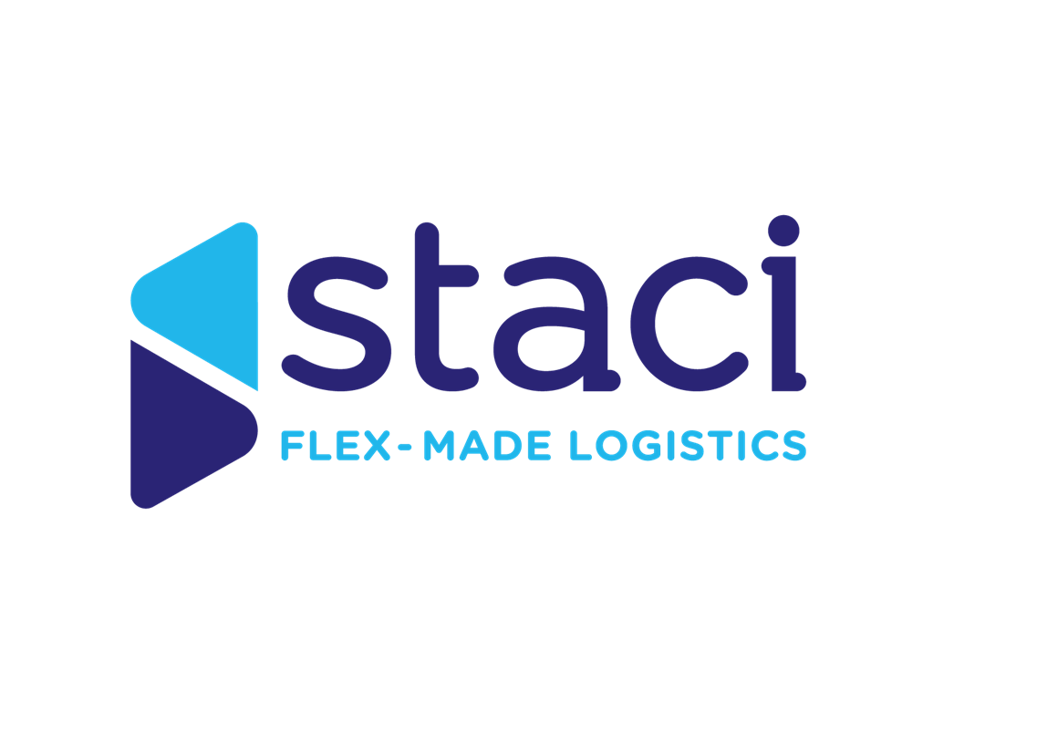

Technicien de maintenance H/F
Saint Ouen l’Aumône (95)

A propos de nous :

Le Groupe Staci est leader sur le segment de la logistique de détail B2B et B2C, le D2C et l’e-commerce pour une clientèle de grands groupes à réseaux et le secteur public. De dimension internationale, le Groupe Staci s’appuie sur 90 sites en Allemagne, Belgique, Espagne, France, Italie, Pays-Bas, Pologne, Royaume Uni, Etats-Unis et Asie.
Sensible aux enjeux du développement durable, nous mettons en œuvre des solutions innovantes pour préserver l’environnement et nous veillons à développer les compétences de nos collaborateurs et à promouvoir la diversité. Accompagner, s’engager, innover et contribuer : ces valeurs guident chaque jour nos 5 000 collaborateurs qui mettent leur expertise au service de nos clients en France et dans le monde.

Rattaché(e) aux services généraux, vous interviendrez sur des missions telles que :

- Entretien et maintenance préventive sur les machines (cercleuse, filmeuse…)
- Installation préventive électrique
- Installation préventive sur mécanique générale
- Petite plomberie, électricité

Liste non exhaustive

Parlons de vous...

Vous préparez une formation BAC Pro ou un BAC+2 en maintenance des systèmes, mécanique, automatisme, électronique, électrotechnique, électricité.
Vous maîtrisez les outils informatiques (Excel, Outlook...).

Vous faites preuve de :
- Rigueur
- Gestion des priorités
- Capacités à travailler en équipe
- Dynamisme

Nos avantages :

- Titres restaurant à hauteur de 9 euros par jour dont 60% sont pris en charge par l’employeur
- Mutuelle, dont le premier niveau est 100% pris en charge par l’employeur
- Accords d’intéressement et de participation
- CSE
- 13ème mois

N’hésitez pas à nous transmettre votre candidature !

